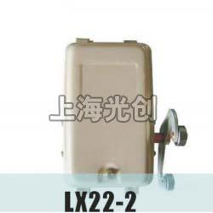

LX22-1行程开关用途

LX22-1行程开关（以下简称行程开关）适用于转换交流50Hz，额定电压380V以下及直流440V以下的控制电路中胙限制起重机行车及各种设备的行程之用。

LX22-1行程开关范围

行程适用于下列工作环境：
2.1海拔高度不超过1500米：
2.2周围介质温度不高于+40℃及不低于-5℃;
2.3空气相对湿度不大于80%；
2.4在无爆炸危险的介质中，且介质中无足以腐蚀金属和破坏绝缘的气体及导电尘埃的地方；
2.5无强烈震动和强力颠簸的地方：
2.6在没有雨雪侵袭的地方。

分类和结构

LX22-1型行程开关，适用于憎眭行程不甚大的平移机构；
LX22-2型行程开关，适用于惰性行程较大的平移机构；
LX22-3型行程开关，适用于提升机构：

主要技术数据
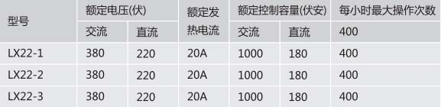

产品名称：LX22-2行程开关

型号：LX22-2
声明：适用交流AC 380V，直流 DC 220V。本页LX22-2行程开关的接线图、外形尺寸及文字等信息仅供参考用，如有改动不另行通知。订购前请来电咨询，我们有专业人士为您选型。 另外可根据客户要求，订制非标产品及欧姆龙、天得等国内外知名品牌的替代型产品，欢迎来电订购，电话021-31261887。
地址：http://www.dqm.cc/LX22-2-331.html

